

2.Basketball Bundesliga GmbH
Faninfo − Paderborn Baskets
Stand: 16.09.2026

Anreise:
- Spielort: PHONENIX CONTACT arena, Bunsenstraße 39, 32657 Lemgo
- Hallenöffnung ab 90 Minuten vor Spielbeginn
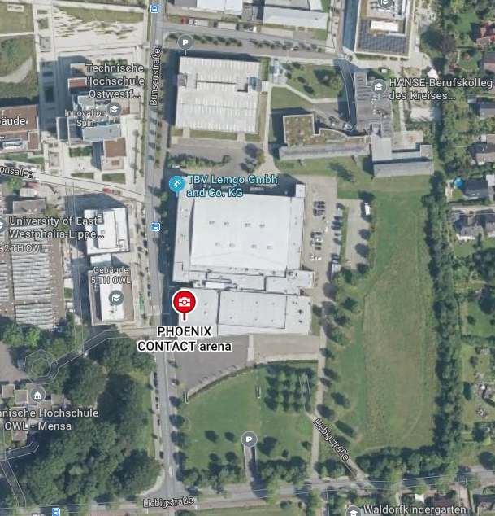
- Anfahrt mit dem Bus über Liebigstraße – „Einfahrt für Lieferverkehr“
- Parkmöglichkeiten: direkt an der Halle gibt es ein kostenloses Parkhaus
Gästeblock und Tickets:
- Gästeblock ist mit folgenden Preiskategorien:
  - Block H (blau gekennzeichnet)
        - Normalpreis − 17 Euro
        - Ermäßigt − 15 Euro

2.Basketball Bundesliga GmbH
Faninfo − Paderborn Baskets
Stand: 16.09.2026

- Ticketshop unter Veranstaltungen von Paderborn Baskets Team GmbH | vivenu
- Tageskasse ab 90 Minuten vor Spielbeginn

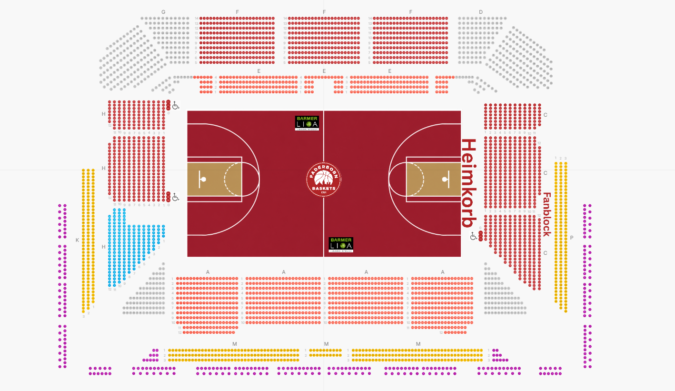

Fanutensilien
- Nicht erlaubte Fanutensilien
  - Megafone
- Erlaubte Fanutensilien
  - Grundsätzlich freuen wir uns über den Einsatz von Trommeln, Fahnen und weiteren Fanutensilien ohne zahlenmäßige Begrenzung.
  - Sollten beim gastgebenden Verein für uns als Gästefans bestimmte Fanutensilien nur in begrenztem Umfang zugelassen sein, orientieren wir uns daran auch bei der Zulassung der jeweiligen Gästefans bei uns.
- Ausschließlich nach Anmeldung und Rücksprache:
  - Choreografien
  - Spruchbänder
- Zu hier nicht aufgeführten Materialien bitten wir im Vorfeld um Rücksprache
- Bei Fragen oder besonderen Fanmaterialien bitten wir im Vorfeld um kurze Rücksprache.
Besonderheiten
- Verbote: Das Mitführen eigener Speisen und Getränke sowie entsprechender Behältnisse (z. B. Thermoskannen, Flaschen…) ist nicht gestattet
Kontakte vor Ort Paderborn Baskets:
- Mailin Sprenger
- 0151 63360691
- Sprenger@paderborn-baskets.de
- Akkreditierung erfolgt über Mailin Sprenger
Fanbeauftragter Paderborn Baskets
- Mathias Müller
- 0162 4511180
- fans@maspernpower-paderborn.de

